INOVASI PEMBELAJARAN LOGIKA-SIMBOLIK MELALUI APLIKASI DUTALOGIC BAGI SISWA TUNARUNGU
Junius Karel Tampubolon, R. Gunawan Santosa, Antonius Rachmat Chrismanto, Matahari Bhakti Nendya, Wayan Edi Sudarma, Handi Hermawan
Program Studi Informatika, Fakultas Teknologi Informasi, Universitas Kristen Duta Wacana
email: karel@staff.ukdw.ac.id, gunawan@staff.ukdw.ac.id, anton@ti.ukdw.ac.id, didanendya@ti.ukdw.ac.id, wayan@ti.ukdw.ac.id, handi@ti.ukdw.ac.id
Abstrak
Salah satu definisi yang terkenal dari logika adalah bahwa logika merupakan analisis metode
dalam berpikir. Logika lebih menekankan pada bentuk dari pada isi argumen yang ada. Logika matematika sering juga disebut dengan Logika-Simbolik adalah bagian dari matematika yang mengeksplorasi aplikasi logika formal untuk matematika. Hal ini memiliki hubungan yang dekat dengan pemikiran dasar dasar matematika dan ilmu komputer teoretis.
Penelitian ini akan melakukan tiga hal penting, yaitu yang pertama adalah pelatihan Simbolik Logik bagi siswa SLB Negeri 1 Bantul secara konvensional. Yang kedua adalah pembuatan aplikasi pembelajaran Logika-Simbolik bagi siswa tuna rungu yang disebut dengan DUTAlogic dan yang ketiga adalah melihat perbandingan antara pembelajaran secara konvensional dan pembelajaran dengan menggunakan aplikasi DUTAlogic.
Beberapa hasil dari penelitian ini adalah sebagai berikut. Peningkatan kemampuan logika simbolik (T) ada 50%. Penigkatan kemampuan ketepatan natural simbolik (N) ada 50%. Model pelatihan menggunakan aplikasi DUTAlogic lebih diminati siswa tunarungu karena mereka merasa lebih senang, lebih mudak, lebih paham, lebih konsentrasi, dan lebih kreatif ketika melakukan pembelajaran logika-simbolik menggunakan aplikasi DUTALogic.
Kata Kunci: logika, isi argument, bentuk argument, logika-simbolik, DUTAlogic.

Abstract
Logic is an analysis of methods of thinking. Logic emphasizes the form more than the content of arguments. mathematical logic is often also called the symbolic-logic is a part of mathematics that explores the application of formal logic to mathematics. This has a close relationship with the basic fundamental thinking of mathematics and theoretical computer science.
In this research we do three important things, the first is conventional symbolic-logic training for SLB Negeri 1 Bantul. The second step is making of symbolic-logic learning application for deaf students called DUTAlogic and the third is seeing the comparison between conventional learning and learning using the DUTAlogic.
Based on data analysis that was done. Thar result show that increase in symbolic logic ability (T) is 50%, increase in the ability of symbolic natural accuracy (N) is 50%. The used of DUTAlogic application is more attractive to deaf students because they feel happier, easier, more-understanding, more concentrated and more creative when doing symbolic-logic learning.
Keywords: logic, content argument, form argument, symbolic-logic, DUTAlogic.

PENDAHULUAN
Jenis pendidikan adalah kelompok tertentu yang didasarkan pada kekhususan tujuan dari pendidikan. Di Indonesia ada beberapa jenis pendidikan, yaitu adalah : pendidikan umum, pendidikan kejuruan, pendidikan akademik, pendidikan profesi, pendidikan vokasi, pendidikan keagamaan, pendidikan khusus pada tingkat pendidikan dasar dan menengah (dalam bentuk sekolah luar biasa/SLB).
Masalah pada pendidikan khusus pada tingkat dasar dan menengah dalam bentuk Sekolah Luar Biasa (SLB) khususnya penyandang disabilitas tuna rungu adalah keterbatasan komunikasi terutama yang melibatkan suara. Hal ini akan menyebabkan proses belajar yang lebih lambat. Dengan adanya komputer , maka akan membuka jalan bagi para tuna rungu untuk belajar aplikasi pembelajaran yang berbasis komputer yang tidak melibatkan telinga. Lewat aplikasi pembelajaran berbasis komputer yang tidak melibatkan suara, maka banyak topik pelajaran yang dapat dipelajari oleh siswa tuna rungu. Salah satu topik penting yang perlu dikuasai oleh siswa sebagai kompetensi abad 21 adalah kemampuan berlogika (Critical Thinking). Dengan demikian diperlukan aplikasi pelatihan logika-simbolik untuk siswa tuna rungu.
Beberapa penelitian yang telah dilakukan untuk mendukung pengembangan pendidikan khusus dalam hal ini adalah sekolah Luar Biasa ( SLB) dapat dijabarkan pada uraian dibawah ini.
Penelitian tentang perbandingan hasil belajar antara siswa tuna rungu dan siswa sekolah normal untuk siswa kelas tiga dan lima SMP di Teheran. Kesimpulan yang dihasilkan dari penelitian ini menunjukkan bahwa siswa dengan pendengaran normal yang belajar matematika berada dalam situasi yang lebih baik dibandingkan dengan siswa tuna rungu. Serta rata-rata perbedaan hasil pembelajaran dua kelompok itu bermakna. (Noorian, Maleki, & Abolhassani, 2013)
Penelitian lain mengenai pembuatan Sistem e-Learning (LS) yang menawarkan Bahasa Isyarat Arab (ArSL) dalam korespondensi dengan teks di lingkungan belajar. Sistem ini dirancang untuk percakapan orang dewasa tuna rungu dengan tujuan adanya pembelajaran seumur hidup mereka. Tujuan dasar dari sistem e-learning mereka adalah dukungan hak yang sama dari orang tuna rungu untuk akses mereka pada pendidikan dan pelatihan. Sistem tersebut juga menyediakan kamus-kamus antara Bahasa Arab dan Bahasa Isyarat dalam pembelajaran. Dimungkinkan bagi tuna rungu untuk menemukan kata-kata sebagai bahasa isyarat. (El-Soud, Hasan, Kandil, & Shohieb, 2010)
Penelitian lain dilakukan untuk mengetahui pengaruh penggunaan bahasa isyarat aplikasi multimedia terhadap peningkatan kosakata anak-anak tuli kelas III SLB B YRTRW Surakarta pada tahun 2018/2019. Hasil penelitian mereka menunjukkan bahwa aplikasi bahasa isyarat multimedia berpengaruh untuk meningkatkan anak tunarungu kelas III di SLB B YRTRW Surakarta pada tahun 2018/2019. (Subroto, Priyono, & Rejeki, 2019)
Belum banyaknya aplikasi di Indonesia yang mendukung peningkatan untuk mendukung pelajaran di pendidikan khusus, merupakan salah satu tujuan dan motivasi yang mendorong dibuatnya aplikasi pembelajaran Logika Simbolik bagi siswa tuna rungu. Meskipun siswa tuna rungu mempunyai keterbatasan dalam pendengaran tapi diharapkan kemampuan logika mereka tidak dibawah siswa normal pada umumnya. Alasan dibuatnya topik Logika Simbolik karena di dunia teknologi informasi yang luas, maka sangat dibutuhkan kemampuan berlogika.

METODOLOGI RISET
Dunia teknologi informasi yang semakin berkembang banyak membutuhkan tenaga IT misalnya sebagai programmer komputer untuk mengembangkan berbagai produk perangkat lunak buatan Indonesia. Tenaga disabilitas tuna rungu sangat memungkinkan masuk ke dunia programmer ini karena dunia programmer memiliki bahasa pemograman sendiri (misalnya C++, Java dan Python ) yang tidak memerlukan telinga saat seseorang membuat kode program menggunakan bahasa tersebut. Kemampuan utama yang diperlukan adalah kemampuan berlogika-Simbolik. Dengan demikian dibutuhkan produk pengajaran dan pelatihan Logika Simbolik untuk disabilitas tunarungu yang dapat menghasilkan pola berlogika membangun kode program komputer. Metodologi riset yang dilakukan pada penelitian ini adalah:
- Melakukan tes diagnosis sederhana (TES AWAL) untuk mengukur kemampuan logika dari siswa tuna rungu.
- Melakukan pembelajaran Logika-Simbolik secara konvensional.
- Melakukan tes diagnosis (TES TENGAH)untuk mengukur kemampuan logika dari siswa tuna rungu setelah dilakukan pembelajaran Logika-Simbolik secara konvensional.
- Melakukan pembelajaran Logika-Simbolik dengan aplikasi DUTAlogic.
- Melakukan tes diagnosis (TES AKHIR) untuk mengukur kemampuan logika dari siswa tuna rungu setelah dilakukan pembelajaran Logika-Simbolik dengan aplikasi DUTAlogic.
- Mengisi kuisioner yang berhubungan dengan kedua sistem pembelajaran tersebut.

LANDASAN TEORI

Logika Simbolik
Berlogika adalah aktivitas mengalirkan pernyataan-pernyataan (proposisi-proposisi) di dalam pikiran. Ada dua aktivitas utama berlogika yaitu Implikasi logis dan ekuivalensi logis. Implikasi logis adalah aktivitas memunculkan pernyataan/proposisi baru yang bersumber dari premis-premis. Ekuivalensi logis adalah aktivitas memunculkan pernyataan/proposisi berbeda namun memiliki arti/makna yang sama dengan pernyataan/proposisi asal. Seseorang dapat menunjukkan aktivitas ini dalam bentuk simbol (logikasi simbolik).
Logika simbolik mempunyai arti yang sama dengan Logika Matematika. Salah satu aplikasi logika simbolik adalah untuk membentuk pola berpikir pemograman komputer. Dari sudut berlogika, seorang disabilitas tunarungu bukanlah orang yang mengalami kesulitan adalah seseorang yang mengalami kesulitan mengalirkan pernyataan-pernyataan (proposisi-proposisi) di dalam pikirannya, tetapi ia hanya kurang memiliki pernyataan/proposisi di dalam pikirannya. Untuk itu diperlukan cara untuk memasukkan pernyataan/proposisi ke dalam pikiran mereka yang selanjutnya menjadi bahan untuk melatih logika mereka. Untuk menjadi seorang programer, bahan dan teknik berlatih perlu disesuaikan (Waliki, 2011).
Adapun topik yang diajarkan untuk siswa tuna rungu adalah :
- Larangan Melakukan Kontradiksi
- Menangkap Arti Simbol tanpa Suara
- Ekuivalensi Logis Menggunakan Acuan
- Membaca Simbol
- Informal Reasoning
- Predikat dan Kuantifikasi
- Membaca Flowchart

Aplikasi Web
Model inovasi yang dihasilkan berupa produk perangkat lunak yang dapat digunakan untuk mengajarkan dan melatihkan logika simbolik kepada disabilitas tuna rungu. Software tersebut terdiri dari materi logika simbolik beserta dengan soal-soal latihannya. Software yang dibuat berbasis web. Di dalam pengajaran informatika (komputer), aplikasi ini dirancang untuk melakukan pengajaran matakuliah Logika Matematika yang berlanjut pada Matematika Diskrit, Algoritma dan Pemograman.
Aplikasi DUTAlogic menggunakan metode pengembangan model inovasi. Cara pengembangan model inovasi ini menggunakan metode pengembangan perangkat lunak Waterfalll sebagai berikut (Schach, 2007) :
- Requirements analysis
Tahapan ini adalah tahap penentuan kebutuhan dan pengumpulan data.
- Desain
Tahapan ini adalah tahap desain user interface dan desain use case
- Implementasi
Tahapan ini adalah tahap pembuatan aplikasi/ software
- Pengujian
Tahapan ini adalah tahap pengujian software sekaligus pengujian keberhasilan program terhadap tuna rungu

Flowchart Sistem
Proses pengembangan aplikasi pembelajaran logika simbolik DUTAlogic mengacu pada diagram alur pada gambar 1.

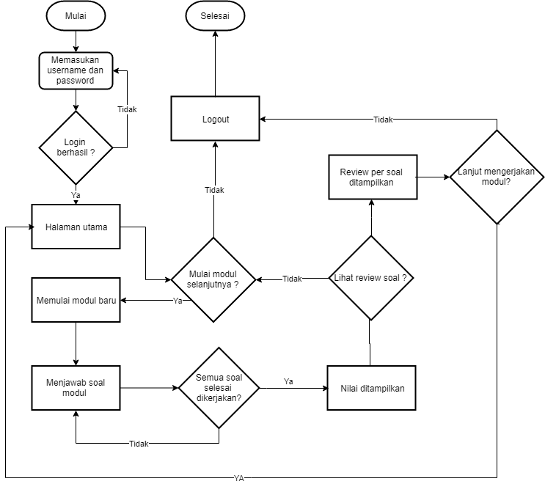
Gambar 1. Flowchart apilkasi pembelajaran logika simbolik DUTAlogic

Desain Sistem Basisdata
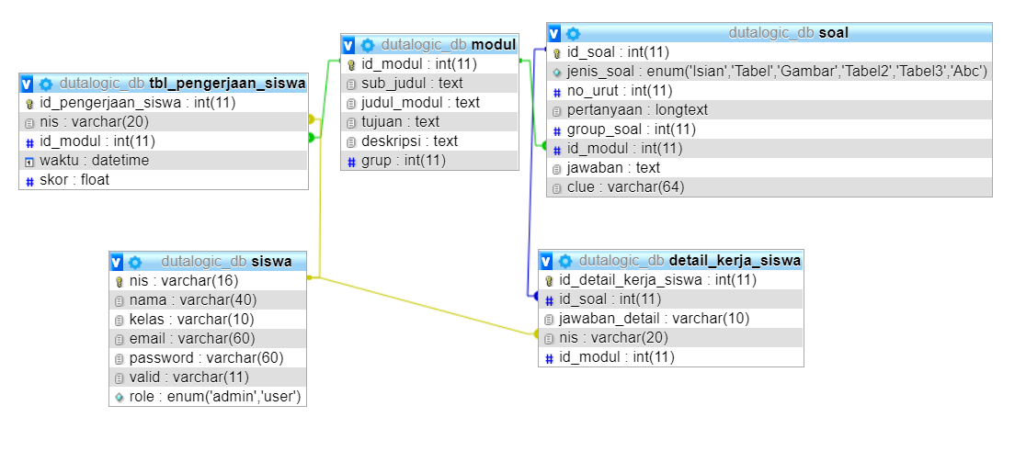
Gambar 2. Desain basisdata aplikasi pembelajaran logika simbolik DUTAlogic
Spesifikasi basis data pada DUTAlogic terdiri dari 5 buah tabel, yaitu tabel siswa untuk data pengguna, tbl_modul untuk menyimpan data modul per bagian, tabel soal untuk menyimpan data soal, tabel detail_kerja_siswa dan tbl_pengerjaan_siswa untuk menyimpan hasil pekerjaan siswa.

HASIL PENGAMBANGAN APLIKASI

Hasil Analisa Kebutuhan
Anda seharusnya menuliskan persamaan dalam font Times New Roman atau font Symbol. Jika terdapat beberapa persamaan, beri nomor persamaan. Nomor persamaan seharusnya berurutan, letakkan pada bagian paling kanan,
Dari hasil analisa kebutuhan dihasilkan fungsionalitas sistem DUTALogic sebagai berikut:
- Kebutuhan login
  - Pada halaman , pengguna harus memasukan username dan password yang nantinya sudah didaftarkan oleh admin program.
  - Terdapat tombol sign in ketika pengguna selesai memasukan username dan password.
- Kebutuhan Umum
  - Pada halaman utama terdapat modul yang sudah ditambahkan oleh admin.
  - Pada modul terdapat 3 kategori, yaitu:
    - Modul yang sudah dikerjakan, akan memiliki warna latar biru dengan tambahan tombol nilai dan review di sebelah kanan.
    - Modul yang belum dikerjakan, akan memiliki warna latar putih.
    - Modul yang belum bisa dikerjakan, akan memiliki warna latas merah muda.
  - Tombol nilai jika ditekan akan menampilkan keseluruhan nilai dari modul yang sudah dikerjakan tersebut.
  - Tombol review jika ditekan akan menampilkan nilai terakhir dari pengerjaan modul tersebut.
- Kebutuhan Modul
  - Pada Halaman modul, terdapat Judul modul, keterangan modul, dan materi modul tersebut.
  - Terdapat tombol kembali, untuk kembali kehalaman sebelumnya.
  - Terdapat tombol finish, untuk menyelesaikan modul dan melanjutkan ke halaman konfirmasi soal.
- Kebutuhan konfirmasi
  - Pada halaman konfirmasi, terdapat judul modul, keterangan modul, dan keterangan terakhir mengerjakan latihan dari modul tersebut.
  - Terdapat tombol mulai, yang mana ketika ditekan akan menampilkan window konfirmasi pengerjaan soal.
- Kebutuhan soal modul
  - Halaman soal modul akan menampilkan soal per nomor.
  - Terdapat 3 jenis soal, yaitu:
    - Soal pilihan
    - Soal tabel
    - Soal gambar
- Kebutuhan hasil sistem
  - Pada halaman hasil, akan ditampilkan nilai akhir ketika pengguna telah selesai mengerjakan soal
  - Terdapat tombol selesai yang akan mengarahkan ke halaman modul dan tombol review yang akan mengarahkan ke halaman review.
- Kebutuhan halaman review
Pada halaman review, akan ditampilkan keseluruhan soal yang telah dikerjakan. Jika soal yang dijawab benar, maka akan ada keterangan benar disetiap atas soal dengan latar berwarna hijau. Sedangkan jika salah, maka akan ada keterangan salah disetiap atas soal dengan latar berwarna merah dan akan ditampilkan petunjuk keterangan dibawah setiap soal.
- Kebutuhan hasil nilai
Halaman nilai akan menampilkan keseluruhan hasil dari percobaan pengerjaan modul tersebut.

Implementasi
- Halaman Login

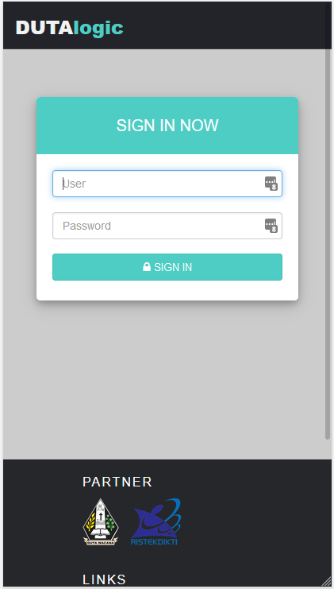
Gambar 3 Halaman Login Aplikasi DUTAlogic
Halaman login terdiri dari tampilan input username dan password yang berada di tengah. Halaman ini akan muncul pertama kali ketika mengakses aplikasi DUTAlogic.

- Halaman List Modul
Halaman list modul menampilkan modul-modul yang siap digunakan dalam aplikasi DUTAlogic. Siswa dapat mengakses dengan memlih salah satu modul untuk masuk dan melihat materi pembelajaran logika simbolik.
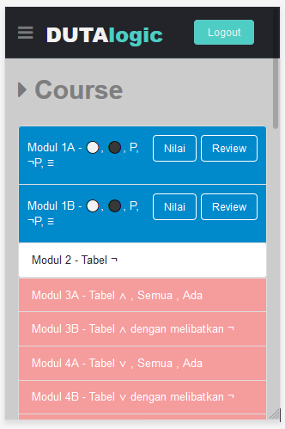
Gambar 4 Halaman List Modul Aplikasi DUTAlogic
- Halaman Konten Modul

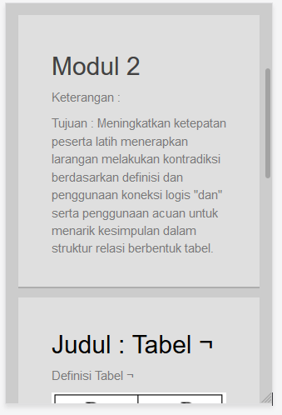
Gambar 5 Halaman Konten Modul
Halaman konten modul berisi konten modul sesuai dengan pokok bahasan logka simbolik yang dipilih oleh siswa. Model pembelajaran berupa text book konstekstual dimana siswa dapat membaca dan memahami pokok bahasan yang dipilih. Setelah pembelajaran selesai siswa dapat melanjutkan untuk mengerjakan soal latihan yang sudah disediakan.

- Halaman latihan Soal
Halaman latihan soal berisi soal-soal yang diujikan sebagai pembelajaran logika simbolik. Siswa dapat memilih jawaban dengan milih warna hitam atau putih pada kolom jawaban.
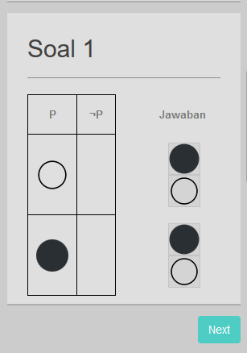
Gambar 6 Halaman latihan soal
- Halaman Nilai Hasil Siswa

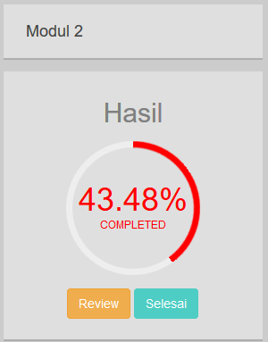
Gambar 7 Halaman Nilai Hasil Siswa
Halaman nilai hasil siswa menampilkan hasil nilai pembelajaran logika simbolik. Nilai dihitung berdasarkan jumlah jawaban benar yang dikerjakan oleh siswa dan ditampilkan dengan persentase. Nilai minimum yang ditampilkan adalah 0% dan nilai maksimum 100%.

- Halaman Hasil Review
Halaman hasil review berisi review dari jawaban yang sudah dipilih oleh siswa saat mengerjakan latihan soal pada aplikasi DUTAlogic.

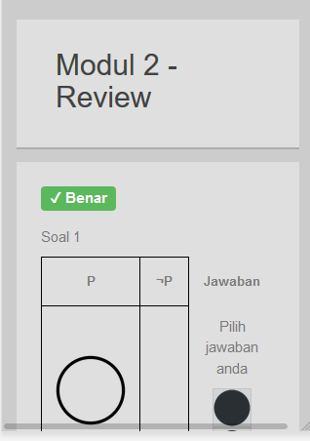
Gambar 8 Halaman Hasil Review
PEMBAHASAN

Hasil Pelatihan Logika Simbolik
Pelatihan logika simbolik digunakan untuk mengukur tingkat kemampuan memahami logika simbolik pada siswa tungarungu. Ada dua komponen yang digunakan untuk mengukur tingakat kemampuan logika simbolik siswa tunarungu, yaitu kemampuan ketepatan berlogika simbolik (T) dan kemampuan natural simbolik (N). Ketepatan berlogika simbolik mengacu pada penarikan kesimpulan yang sesuai dengan definisi hukum penarikan kesimpulan dan kemampuan natural mengacu pada penggunaan bahasa Indonesia dalam melakukan aktivitas logika simbolik. Umumnya seseorang yang memiliki kemampuan natural simbolik yang baik juga akan memiliki ketepatan berlogika simbolik yang tepat. Contohnya : seseorang yang dapat menjawab soal nomor 1-5 dengan benar maka ia akan mampu menjawab soal simbolik nomor 6-8 dengan benar. (Soal lihat lampiran 1). Soal nomor 1-5 berhubungan dengan kemampuan natural simbolik, soal nomor 6-8 berhubungan dengan ketepatan logika simbolik.
Alat ukur yang digunakan sebagai diagnosa awal menggunakan modul test awal dan modul 1A sedangkan untuk diagnosa akhir menggunakan modul test akhir.

Tabel 1 Diagnosa Kemampuan Logika Simbolik Siswa Tunarungu SLBN1 Bantul
No | Nama | Kelas | Diagnosa Awal |  | Diagnosa Akhir
No | Nama | Kelas | T | N | T | N
1 | Aulia Putri | XI | (+1,-1,0,0) | (+1,+1,+1,+1) | (+1,-1,-1,-1) | (+1,+1,+1,+1)
2 | Aji Sulistiyo | X | (+1,+1,0,0) | (+1,+1,+1,+1) | (+1,+1,+1,-1) | (+1,+1,+1,+1)
3 | Rifan Syabani | X | (+1,-1, 0,0) | (-1,-1,-1,-1) | (-1,-1,-1,-1) | (+1,+1,-1,-1)
4 | Vionissa | X | (-1,-1, 0,0) | (+1,+1,-1,-1) | (+1,+1,+1,-1) | (+1,+1,+1,+1)
5 | Rosid Nurohman | XI | (+1,-1, 0,0) | (+1,-1,-1,-1) | (+1,+1,-1,-1) | (+1,+1,+1,+1)
6 | Yunita Dwisaputri | XI | (+1,-1, 0,0) | (+1,-1,-1,-1) | (-1,-1,-1,-1) | (+1,+1,+1,+1)
7 | Acalaida C | X | (+1,-1, 0,0) | (+1,+1,-1,-1) | (+1,+1,-1,-1) | (+1,+1,-1,-1)
8 | Aprilia Nur Aini | X | (+1,-1, 0,0) | (+1,+1,-1,-1) | (+1,-1,-1,-1) | (+1,+1,+1,-1)
9 | Ronaldo Putra Y | X | (+1,-1, 0,0) | (+1,+1,+1,+1) | (+1,+1,-1,-1) | (+1,+1,+1,+1)
10 | Thomas Berlian YP | XI |  |  | (+1,+1,-1,-1) | (+1,+1,+1,+1)
11 | Johan | XI | (+1,+1,0,0) | (+1,+1,+1,+1)
12 | Dwi Norrahman | XII | (+1,+1,0,0) | (+1,+1,+1,+1)
13 | Razendra Putra H | X | (-1,-1,0,0) | (-1,-1,-1,-1)
14 | Omar Alib | XII | (+1,-1,0,0) | (-1,-1,-1,-1)
15 | Muh. Revolvere A | X | (-1,-1,0,0) | (-1,-1,-1,-1)
16 | Tyo |  | (-1,-1,0,0) | (+1,+1,-1,-1)
17 | Irna Oktaviani | XI | (+1,-1,0,0) | (+1,+1,+1,+1)
18 | Yona Feria Pratiwi | XI | (+1,-1,0,0) | (+1,+1,+1,+1)
19 | Aditya Fibri H | XII | (+1,-1,0,0) | (+1,+1,+1,+1)
20 | Azhim Ulilamri | XI | (-1,-1,0,0) | -2
21 | Moulana | XII | (-1,-1,0,0) | -1

Ada 11 yang hanya mengikuti diagnosa awal dan satu yang hanya mengikuti diagnosa akhir. Ada 9 peserta yang mengikuti diagnosa awal dan juga diagnosa akhir seperti terlihat tabel 1 pada nama siswa yang bercetak tebal. Tuple (x1,x2,x3,x4) memiliki arti x1,x2,x3,x4 soal dengan tingkat kesulitan mudah, dasar, sulit dan sangat sulit secara berturutan. Tanda + menunjukkan ia benar dalam mengerjakan soal dan tanda – menunjukkan ia salah mengerjakan soal. Seseorang yang memiliki tuple (+1,-1,-1,-1) menunjukkan bahwa ia benar dalam mengerjakan soal dengan tingkat kesulitan mudah tetapi salah dalam mengerjakan soal dengan tingkat dasar, sulit dan sangat sulit. Tanda + menunjukan bahwa langkah telah benar dan tanda – menunjukkan kesalahan. Angka 0 menunjukkan bahwa siswa tersebut belum mengerjakan soal pada tingkat tersebut.
Dari data yang ada pada tabel 1 dapat diketahu bahwa siswa yang melakukan proses dari awal hingga akhir ada 9 orang siswa. Peningkatan kemampuan logika simbolik (T) ada sekita 50 % (5 orang siswa) dan peningkatan kemampuan ketepatan natural simbolik (N) ada sekitar 50% (5 orang siswa). Sedangkan sisanya mengalami penurunan kemampuan atau tidak mengalami perubahan sama sekali.

Evaluasi Pembelajaran
Model pelatihan logika simbolik juga dilakukan evaluasi untuk mengetahui seberapa efektif pelatihan logika-simbolik terhadap siswa tunarugu.
- Evaluasi Aplikasi DUTAlogic
Model evaluasi aplikasi DUTAlogic dilakukan dengan memberikan kuisioner yang berisi mengenai pola desain antaramuka, kenyamanan dan kemudahan dalam menjalankan aplikasi DUTAlogic.
Dari data pada tabel 2, secara keseluruhan model aplikasi DUTAlogic yang digunakan pada pelatihan logika simbolik siswa tunarungu memberikan hasil 70% siswa menyatakan antarmuka dengan warna dan latar belakang (background) yang bagus, 60% siswa menyatakan warna tulisan dengan latar belakang (background) yang sangat jelas, 50% siswa menyatakan cocok dengan ukruran dan jenis tulisan, 70% siswa menuyatakan fungsi aplikasi sesuai dengan topik yang diajakarkan, 40% siswa menyatakan ukuran dan bentuk tombol yang sesuai dengan fungsionalitas, 60% siswa mneyatakan pentaan infromasu yang baik pada software, 30% siswa menyatakan bentuk tombol dan ukuran tombol yang sangat sesuai, 40% siswa menyatakan fungsi tombol dan menu sangat tepat dengan tujuan aplikasi, 50% siswa menyatakan pengoperasian aplikasi yang mudah dan 70% siswa menyatakan nyaman dalam penggunaan aplikasi DUTAlogic secara keseluruhan.

Tabel 2. Evaluasi Aplikasi DUTAlogic
No | Indikator | Persentase
1. | Warna dan latar belakang (background) | 10 % | Sangat Bagus
1. | Warna dan latar belakang (background) | 70 % | Bagus
1. | Warna dan latar belakang (background) | 10 % | Cukup
1. | Warna dan latar belakang (background) | 10 % | Kurang
1. | Warna dan latar belakang (background) | 0 % | Sangat Kurang
2 | Warna tulisan dengan warna latar belakang (background) | 60 % | Sangat Jelas
2 | Warna tulisan dengan warna latar belakang (background) | 40 % | Jelas
2 | Warna tulisan dengan warna latar belakang (background) | 0 % | Cukup
2 | Warna tulisan dengan warna latar belakang (background) | 0 % | Kurang
2 | Warna tulisan dengan warna latar belakang (background) | 0 % | Sangat Kurang
3 | Ukuran dan jenis tulisan | 20 % | Sangat Cocok
3 | Ukuran dan jenis tulisan | 50 % | Cocok
3 | Ukuran dan jenis tulisan | 20 % | Cukup
3 | Ukuran dan jenis tulisan | 10 % | Kurang
3 | Ukuran dan jenis tulisan | 10 % | Sangat Kurang
4 | Fungsi aplikasi dengan topik yang diajarkan | 10 % | Sangat Sesuai
4 | Fungsi aplikasi dengan topik yang diajarkan | 70 % | Sesuai
4 | Fungsi aplikasi dengan topik yang diajarkan | 0 % | Cukup
4 | Fungsi aplikasi dengan topik yang diajarkan | 10 % | Kurang
4 | Fungsi aplikasi dengan topik yang diajarkan | 10 % | Sangat Kurang
5 | Ukuran dan bentuk tombol | 0 % | Sangat Sesuai
5 | Ukuran dan bentuk tombol | 40 % | Sesuai
5 | Ukuran dan bentuk tombol | 40 % | Cukup
5 | Ukuran dan bentuk tombol | 20 % | Kurang
5 | Ukuran dan bentuk tombol | 0 % | Sangat Kurang
6 | Penataan informasi pada software | 30 % | Sangat Baik
6 | Penataan informasi pada software | 60 % | Baik
6 | Penataan informasi pada software | 0 % | Cukup
6 | Penataan informasi pada software | 0 % | Kurang
6 | Penataan informasi pada software | 10 % | Sangat Kurang
7 | Bentuk tombol dan ukuran tombol | 30 % | Sangat Sesuai
7 | Bentuk tombol dan ukuran tombol | 20 % | Sesuai
7 | Bentuk tombol dan ukuran tombol | 20 % | Cukup
7 | Bentuk tombol dan ukuran tombol | 30 % | Kurang
7 | Bentuk tombol dan ukuran tombol | 0 % | Sangat Kurang
8 | Fungsi tombol dan menu dengan tujuan yang diinginkan | 40 % | Sangat Tepat
8 | Fungsi tombol dan menu dengan tujuan yang diinginkan | 20 % | Tepat
8 | Fungsi tombol dan menu dengan tujuan yang diinginkan | 20 % | Cukup
8 | Fungsi tombol dan menu dengan tujuan yang diinginkan | 10 % | Kurang
8 | Fungsi tombol dan menu dengan tujuan yang diinginkan | 10 % | Sangat Kurang
9 | Pengoperasian aplikasi | 20 % | Sangat Mudah
9 | Pengoperasian aplikasi | 50 % | Mudah
9 | Pengoperasian aplikasi | 20 % | Cukup
9 | Pengoperasian aplikasi | 10 % | Kurang
9 | Pengoperasian aplikasi | 10 % | Sangat Kurang
10 | Penggunaan aplikasi secara keseluruhan | 30 % | Sangat Nyaman
10 | Penggunaan aplikasi secara keseluruhan | 70 % | Nyaman
10 | Penggunaan aplikasi secara keseluruhan | 0 % | Cukup
10 | Penggunaan aplikasi secara keseluruhan | 0 % | Kurang
10 | Penggunaan aplikasi secara keseluruhan | 0 % | Sangat Kurang

- Evaluasi Kualitas Pengajar Dalam Pelatihan
Model evaluasi kulaitas pengajar dalam memberikan pelatihan logika simbolik pada siswa tunarungu dilakukan dengan memberikan kusioner yang berisi tentang cara penyampaian materi, penguasaan materi, komunikasi pengajr dan model pelatihan problem-solving yang digunakan.
Dari data pada tabel 3, secara keseluruhan kualitas pengajar dalam pelatihan logika simbolik terhadap siswa tunarugu memberikan hasil 40% siswa menyatakan sangat suka dengan cara narasumber dalam menyampaikan materi pada saat pelatihan, 40% siswa menyatakan narasumber menguasai materi yang diberikan pada saat pelatihan, 40% siswa menyatakan komunikasi yang digunakan narasumber dalam penyampaian materi sangat baik, 30% siswa menyatakan kemampuan narasumber dalam mengefektifitaskan waktu dalam penyampain materi sagnet efektif dan 50% siswa menyatakan metode pelatihan “problem-solving” yang digunakan dalam penyampaina materi sudah tepat.

Tabel 3 Evaluasi Kualitas Pengajar Dalam Pelatihan Logika-Simbolik Kepada Siswa Tunarungu.
No | Indikator | Persentase
1. | Cara narasumber dalam menyampaikan materi pada saat pelatihan | 30 % | Sangat Ahli
1. |  | 40 % | Ahli
1. |  | 10 % | Cukup
1. |  | 20 % | Kurang
1. |  | 0 % | Sangat Kurang
2 | Penguasaan narasumber terhadap materi yang diberikan saat pelatihan. | 20 % | Sangat menguasai
2 |  | 40 % | Menguasai
2 |  | 20 % | Cukup
2 |  | 20 % | Kurang
2 |  | 0 % | Sangat Kurang
3 | Komunikasi yang digunakan narasumber dalam penyampaian materi terhadap peserta | 40 % | Sangat Baik
3 |  | 20 % | Baik
3 |  | 20 % | Cukup
3 |  | 20 % | Kurang
3 |  | 0 % | Sangat Kurang
4 | Kemampuan narasumber dalam mengefektifitaskan waktu dalam penyampaian materi. | 30 % | Sangat Efektif
4 |  | 30 % | Efektif
4 |  | 20 % | Cukup
4 |  | 10 % | Kurang
4 |  | 10 % | Sangat Kurang
5 | Metode pelatihan “Problem-Solving” yang digunakan dengan penyampaian materi | 20 % | Sangat Tepat
5 |  | 50 % | Tepat
5 |  | 20 % | Cukup
5 |  | 10 % | Kurang
5 |  | 0 % | Sangat Kurang

- Perbandingan Model Pembelajaran
Model evaluasi perbandingan model pengajaran dilakukan dengan memberikan kusioner mengenai perbandingan model pengajaran secara konvensional dengan model pengajaran menggunakan aplikasi DUTAlogic.
Dari data pada tabel 4, secara keseluruhan model pengajaran menggunakan aplikasi DUTAlogi pada siswa tunarungu di SLB Negeri 1 Bantul memberikan hasil 40% siswa menyatakan lebih senang belajar menggunakan aplikasi DUTAlogic daripada belajar berlatih secara manual, 40% siswa menyatakan lebih mudah belajar dengan menggunakan aplikasi DUTAlogic daripada belajar berlatih secara manual, 40% siswa menyatakan lebih paham belajar dengan menggunakan aplikasi DUTAlogic daripada belajar berlatih secara manual, 40% siswa menyatakan lebih berkonsentrasi dalam belajar dengan menggunakan aplikasi DUTAlogic daripada belajar berlatih secara manual, dan 40% siswa menyatakan lebih kreatif belajar dengan menggunakan aplikasi DUTAlogic daripada belajar berlatih secara manual.

Tabel 4. Perbandingan Model Pengajaran Secara Konvensional dengan Menggunakan Aplikasi DUTAlogic
No | Indikator | Persentase
1. | Saya lebih senang belajar dengan menggunakan Software Pelatihan daripada dengan Belajar Berlatih Secara Manual | 30 % | Sangat Setuju
1. |  | 40 % | Setuju
1. |  | 10 % | Biasa
1. |  | 20 % | Kurang Setuju
1. |  | 0 % | Tidak Setuju
2 | Saya lebih mudah belajar dengan menggunakan Software Pelatihan daripada Belajar Berlatih Secara Manual | 30 % | Sangat Setuju
2 |  | 40 % | Setuju
2 |  | 10 % | Biasa
2 |  | 20 % | Kurang Setuju
2 |  | 0 % | Tidak Setuju
3 | Saya lebih paham belajar dengan menggunakan Software Pelatihan daripada Belajar Berlatih Secara Manual | 30 % | Sangat Setuju
3 |  | 40 % | Setuju
3 |  | 10 % | Biasa
3 |  | 20 % | Kurang Setuju
3 |  | 0 % | Tidak Setuju
4 | Saya lebih konsentrasi belajar dengan menggunakan Software Pelatihan daripada Belajar Berlatih Secara Manual | 30 % | Sangat Setuju
4 |  | 40 % | Setuju
4 |  | 10 % | Biasa
4 |  | 20 % | Kurang Setuju
4 |  | 00 % | Tidak Setuju
5 | Saya lebih kreatif belajar dengan Software Pelatihan daripada Belajar Berlatih Secara Manual | 30 % | Sangat Setuju
5 |  | 40 % | Setuju
5 |  | 10 % | Biasa
5 |  | 20 % | Kurang Setuju
5 |  | 0 % | Tidak Setuju

PENUTUP
Simpulan
Berdasarkan hasil pembahasan dari hasil penelitian yang telah dilakukan, dapat disimpulkan bahwa terjadi penginkatan yang lebih besar pada kemampuan logika simbolik (T) dan peningkatan kemampuan ketepatan natural simbolik (N) pada siswa tunarungu. Model pembelajaran menggunakan aplikasi DUTAlogic juga lebih diminati karena siswa tunarungu merasa lebih senang, lebih mudah, lebih paham, lebih konsentrasi dan lebih kreatif ketika menggunakan apikasi DUTAlogic.

Saran
Dengan memperatikan hasil penelitian dan kondisi yang ada dilapangan, penulis memberikan saran sebagai berikut :
- Untuk siswa diharapkan lebih memperdalam materi logika simbolik dan belajar mandiri melalui aplikasi DUTAlogic untuk membentuk rekontruksi cara berpikir yang logis dan kontruktif,
- Untuk guru dapat menggunakan aplikasi DUTAlogic sebagai alat bantu dalam pembelajaran logika simbolik. Model penerapanya silakan memperhatikan tingkat kemampuan siswa dan tingakat kesulitan serta variasi soal yang ada.
- Penelitian lanjutan diharapkan dapat menggunakan berbagai macam materi logika simbolik dari model soal yang mudah hingga model soal yang kompleks. Model penelitian ini juga dapat dilakukan dengan memperluas populasi sampel dan demografi dari siswa.

DAFTAR PUSTAKA

Noorian, M., Maleki, S. A., & Abolhassani, M. 2013. Comparing of Mathematical Students of Deaf dan Normal Types. International Research Journal of Applied and Basic Science, ISSN 2251-838X Vol, 7 6, 363-370.
El-Soud, M. A., Hasan, A., Kandil, M., & Shohieb, S. M. 2010. A Proposed Web Based Framwork e-Learning and Dictionary System for Deaf Arab Students. International Journal of Electrical & Computer Science IJECS-IJENS Vol. 10 No.02.
Subroto, A. N., Priyono, & Rejeki, D. S. 2019. The Effect of Using Multimedia Application in Language Issues to Increase Vocability of Deaf Children Class III SLB B YRTRW Surakarta 2018-2019. IJDS: Indonesian Journal of DIsability Studies Vol. 6 No.1 , 113-118.
Waliki, M. 2011. Introduction to Mathematical Logic. Singapore: World Scientific Publishing, ISBN 978-981-4343-87-9.
Schach, S. R. 2007. Object-Oriented and Classical Software Engineering Vol. 6. New York : McGraw-Hill.

